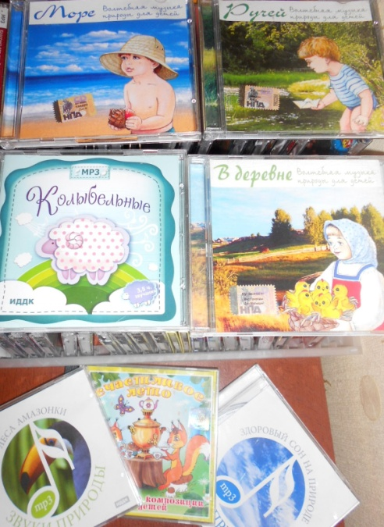
"МУЗЫКАЛЬНАЯ АПТЕЧКА"

Стройка века –
Высится дом,
Деревянный кубик,
На него другой кладем!
Тарахтит экскаватор,
Визжат тормоза,
А я стою и слушаю,
Широко открыв глаза.
Шум, шум, где же
Спряталась тишина?
А может, детству
Не известна она?
В течение дня ребенок прибывает в постоянном движении звуков вокруг себя. Он является их главным творцом, первым слушателем, и тем, на кого они сильнее всего влияют. Звук может успокоить, или наоборот, взбодрить. Звуки и музыка могут стать добрыми друзьями ребенка. Музыкотерапия — одна из древнейших методик, с помощью которой можно регулировать душевное состояние, лечить физические недуги.
В «Музыкальную аптечку» стоит включить произведения, которые станут фоновой музыкой дня, помогут создавать правильное настроение, организовывать режимные моменты, удваивать эффективность любого дела.
Возьмите такую музыку в союзники.
Спокойная классическая музыка влияет на выработку гормонов удовольствия, помогает расслабиться, повышает способность к интеллектуальной деятельности и даже укрепляет иммунную защиту организма. В вашей аптечке обязательно должны быть Моцарт, Бах, Шопен.
Улучшить настроение поможет романтическая музыка Шуберта, Шумана, Чайковского.
Расслабиться получится, слушая «Вальс» Шостаковича из кинофильма «Овод или романсы Свиридова.
Тонизирующий эффект оказывает мажорная (веселая и бодрая) музыка — симфонии Моцарта, Гайдна.
Самой полезной для здоровья считается музыка Моцарта. Его произведения универсальны: они рекомендуются для снятия стресса, улучшения усвоения учебного материала, от головной боли, во время восстановительного периода, например, после экстремальной ситуации. Лечебным эффектом обладают все произведения композитора, что получило название «Эффект Моцарта». Особое место среди шедевров занимает «Соната для двух фортепиано» (до мажор). Прослушивание этого произведения усиливает мозговую деятельность.
Заснуть поможет шелест листвы или шум дождя.
Отдельно хочется поговорить о пении птиц. Оно успокаивает, веселит, исцеляет душу и тело, вечерами навивает сон. Ученые установили, что живые вибрации, возникающие при птичьем пении, помогают расслабиться, противостоять стрессу и многим нервным расстройствам. Птичье пение нормализует все биологические процессы в организме. Под влиянием пения птиц у ребенка развивается и музыкальный слух. Легко возбудимые дети становятся более спокойными, быстрее засыпают и крепче спят.
Ученые доказали, что каждая птичья песня действует по-разному на наше здоровье.
Соловьиные трели и песни маленькой славки бодрят, создают хорошее настроение.
Песни канареек, певчих дроздов, овсянок могут снять учащенное сердцебиение и аритмию.
Звучные, бодрые мелодии щеглов или чижей — активизируют работу всего организма.
Птица-юла, лесной собрат жаворонка, создает радость и покой на душе.
Песня зяблика успокаивает, и в тоже время поднимает настроение.
Звуковые вибрации зорянки снимают головные, сердечные и суставные боли, спазмы в печени, желудке, сердце, сосудах, помогают заснуть.
Непрерывное мягкое стрекотание, похожее на голос кузнечика, птички-сверчка помогает при перевозбуждении нервной системы, учащенном сердцебиении.
Обязательно включайте прослушивание этих дисков в распорядок дня детей в качестве арт-терапии. Такие музыкально-эмоциональные разгрузки будут великолепно способствовать хорошему настроению и самочувствию, релаксации и развитию воображения.

